**ASSUNTO:. REQUEIRO AO EXECUTIVO MUNICIPAL QUE ENVIA A ESTA CASA INFORMAÇÕES A RESPEITO DA DEMORA NA COLETA DO LIXO QUE SE JUNTA NAS RUAS.**

**DESPACHO:.**

**SALA DAS SESSÕES ____/____/_____**

**PRESIDENTE DA MESA**

**REQUERIMENTO Nº , DE 2020**

**SENHOR PRESIDENTE,**

**SENHORES VEREADORES,**

Considerando que os coletores passam amontoando o lixo nas Ruas com o intuito de facilitar a coleta dos caminhões.

Considerando ainda que, a demora no recolhimento causa transtornos aos munícipes e atrapalha o fluxo de trânsito.

REQUEIRO a mesa após ouvir o douto plenário que se oficie o Exmo. Sr. Prefeito Municipal, Carlos Nelson Bueno, que envia a esta casa informações a respeito da demora na coleta do lixo que se junta nas Ruas.

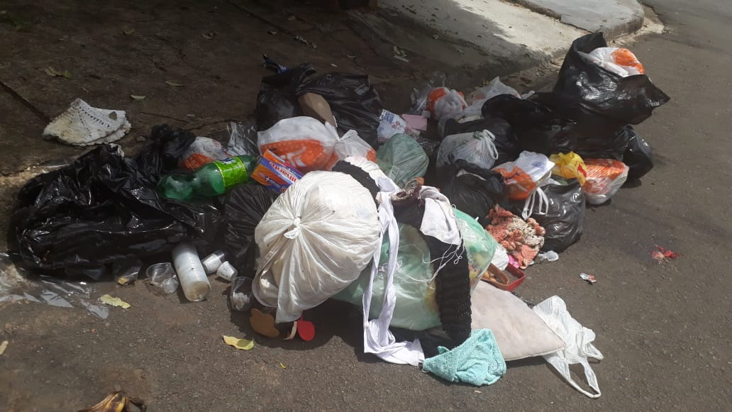

SALA DAS SESSÕES “VEREADOR SANTO RÓTOLLI”, aos 06 de fevereiro de 2020.

**VEREADOR LUIS ROBERTO TAVARES**